解决方案说明
Solution Model Description
编号：TMP-SMD
版本 1.0

作者： |  | 日期：
审批： |  | 日期：

变更记录

日期 | 版本 | 变更说明 | 作者
 | 1.0 | 创建

目录
1 引言 1
2 系统整体架构 2
3 类设计 4
4 模型层(Model)解决方案 5
3.1业务层解决方案 5
3.2持久层解决方案 5
5 表示层(View)解决方案 7
6 控制器（Servlet、Action类） 8
7 其他类（例如ActionForm） 9

引言
解决方案（Solution Model）是在鲁棒分析的设计模型基础上，进一步完成到计算机系统的设计。

系统整体架构
采用MVC(Model,View,Controller)的Struts和Hibernate应用框架实现。

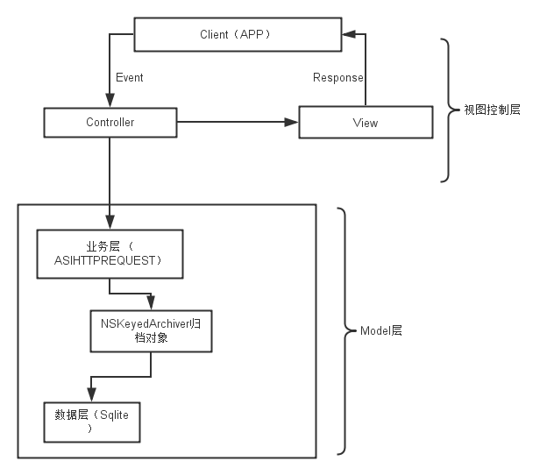

Struts原理图如下：

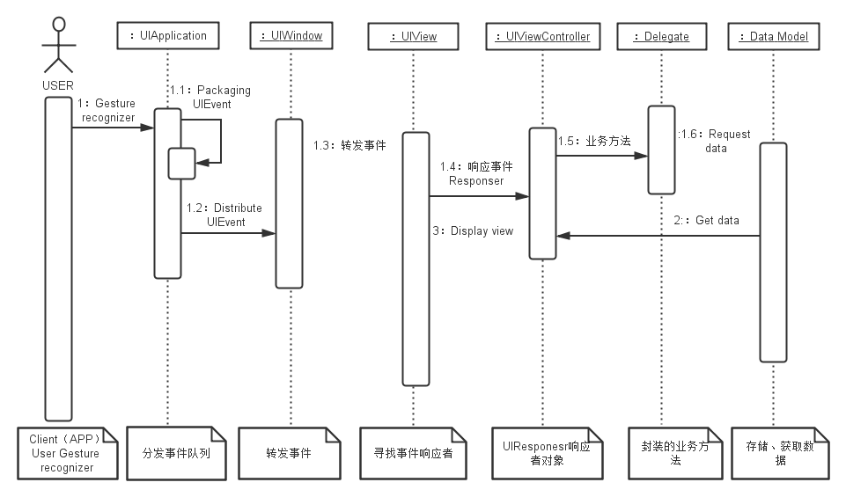

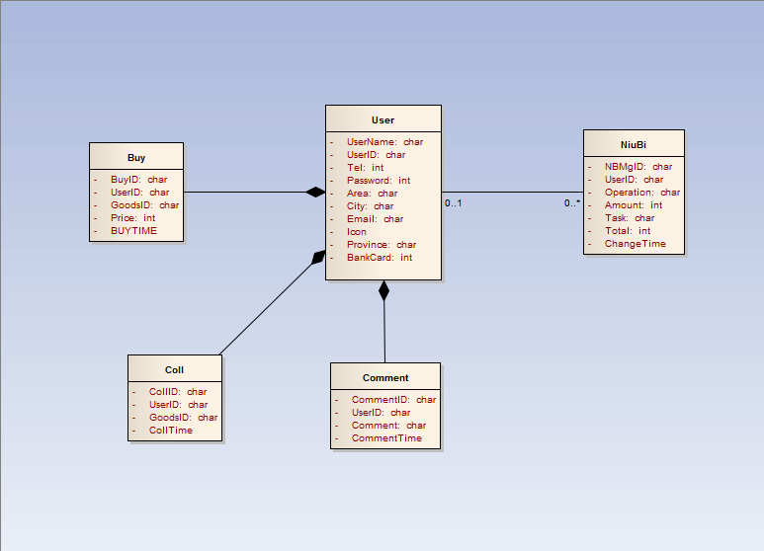
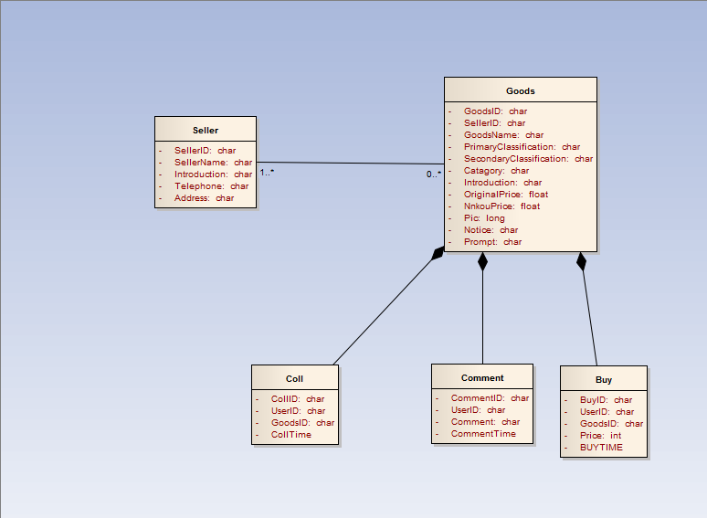
类设计
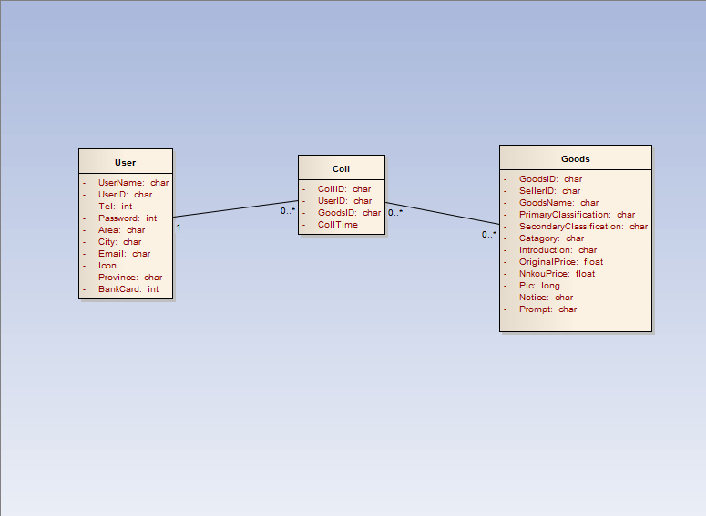
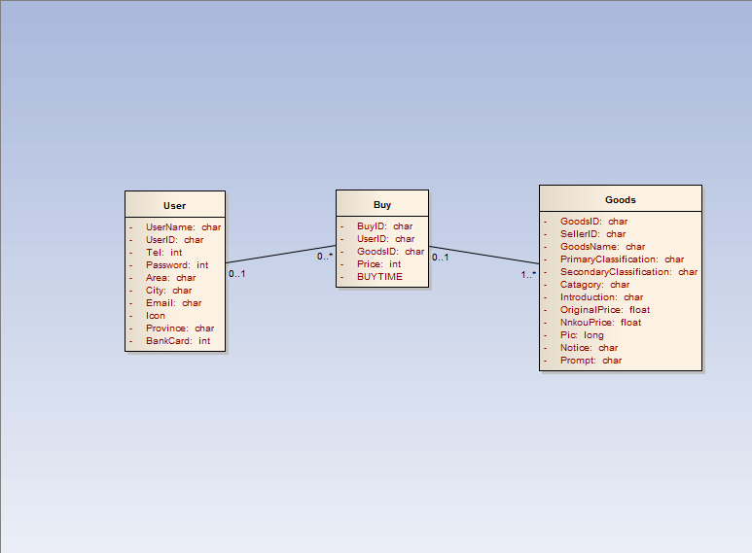

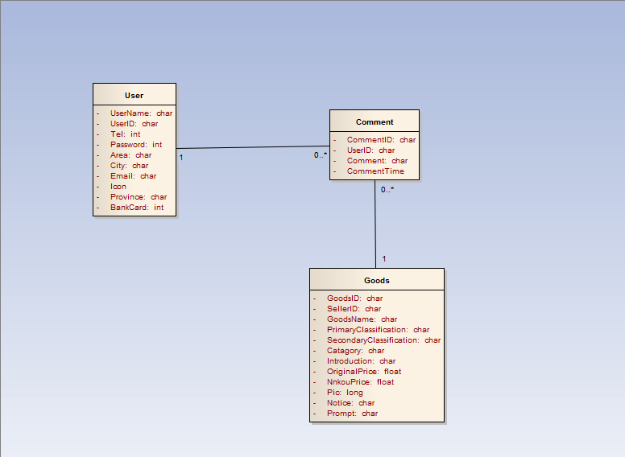

模型层(Model)解决方案
使用Hibernate应用框架实现。模型层又分为业务层和持久层。业务层处理Struts的Action发过来的业务逻辑请求，持久层与数据库的操作。业务层不直接操作数据库，通过调用持久层来间接操作数据库。

3.1业务层解决方案
类名称 |  | UserService |  |  | 所属包名称
类静态变量定义
名称 |  |  | 类型 |  |  |  | 描述
类变量定义(先Public->protected->private)
名称 |  |  | 类型 |  |  |  | 描述
方法(先Public->protected->private)
名称 | 参数 |  |  | 返回值 |  |  |  | 简单描述
Login | String username,String password |  |  | static boolean |  |  |  | 判定会员登陆信息是否有效
register | Users user |  |  | static boolean |  |  |  | 注册新会员
retrievePW | String username |  |  | static boolean |  |  |  | 找回密码功能
sendMail | String username |  |  | static boolean |  |  |  | 向用户发送忘记的密码
buy | String buyID userID goodsID;  Integer bill |  |  | static boolean |  |  |  | 用户购买商品
comment | String usercomment  goodsID |  |  | static boolean |  |  |  | 用户评论

类名称 |  | GoodsService |  |  | 所属包名称
类静态变量定义
名称 |  |  | 类型 |  |  |  | 描述
类变量定义(先Public->protected->private)
名称 |  |  | 类型 |  |  |  | 描述
方法(先Public->protected->private)
名称 | 参数 |  |  | 返回值 |  |  |  | 简单描述
Show | String shopurl,type，goodsID |  |  | String shopurl, shopDescription，price |  |  |  | 返回商店信息
search | String goodsDescription |  |  | static object |  |  |  | 返回搜素商品列表

类名称 |  | ShopsService |  |  | 所属包名称
类静态变量定义
名称 |  |  | 类型 |  |  |  | 描述
类变量定义(先Public->protected->private)
名称 |  |  | 类型 |  |  |  | 描述
方法(先Public->protected->private)
名称 | 参数 |  |  | 返回值 |  |  |  | 简单描述
Show | String goodsurl,type，address，shopname |  |  | String goodsurl, shopDescription,address; |  |  |  | 返回商品信息
search | String goodsDescription |  |  | static object |  |  |  | 返回搜素店铺列表
order | String buyID userID goodsID;Integer bill,buyNumber |  |  | String orderDescription |  |  |  | 完成订单服务

3.2持久层解决方案
持久层组件是完成数据库处理的组件，例如数据源的管理、执行数据库的查询、CRUD。

类名称 |  | UserDAO |  |  | 所属包名称
类静态变量定义
名称 |  |  | 类型 |  |  |  | 描述
类变量定义(先Public->protected->private)
名称 |  |  | 类型 |  |  |  | 描述
方法(先Public->protected->private)
名称 | 参数 |  |  | 返回值 |  |  |  | 简单描述
dbOpen | String dbname;  String username;  String password; |  |  | Bool result; |  |  |  | 打开数据库
dbGet | String table;  String column； |  |  | Varchar value; |  |  |  | 取出数据库某表中的某列的数据
dbAdd | String table;  String column；  Varchar value; |  |  | Bool result; |  |  |  | 向数据库某表中的某列增加数据
dbEdit | String table;  String column;  Varchar value; |  |  | Bool result; |  |  |  | 编辑数据库某表中某列的数据
dbDel | String table;  String column; |  |  | Bool result; |  |  |  | 删除数据库某表中某列的数据

表示层(View)解决方案
首页页面说明
页面名称 |  | View Coontroller-分类Sence
功能简述 |  | 分类标签部分分成商圈，品牌，产品，美食，休闲娱乐等类别供用户选择
进入的URL |  | Tabbar item（分类） |  |  | 进入方式 | 点击Tabbar中第二个item（分类）进入此页面
数据来源定义
编号 | 参数名称 |  | 来源 | 说明
1 | consumptionType |  | 后台数据库 | 显示消费分类
页面外观
用表的形式给出商圈，品牌，产品，美食，休闲娱乐等类别

首页页面说明
页面名称 |  | View Coontroller-分类Sence
功能简述 |  | 分类标签部分分成商圈，品牌，产品，美食，休闲娱乐等类别供用户选择
进入的URL |  | Tabbar item（分类） |  |  | 进入方式 | 点击Tabbar中第二个item（分类）进入此页面
数据来源定义
编号 | 参数名称 |  | 来源 | 说明
1 | consumptionType |  | 后台数据库 | 显示消费分类
页面外观
用表的形式给出商圈，品牌，产品，美食，休闲娱乐等类别

首页页面说明
页面名称 |  | View Coontroller-附近Sence
功能简述 |  | 显示附近店铺及附近活动，用户可以设置筛选条件
进入的URL |  | Tabbar item（附近） |  |  | 进入方式 | 点击Tabbar中第三个item（附近）
数据来源定义
编号 | 参数名称 |  | 来源 | 说明
1 | LocationManager |  | 系统Core Location | 跟踪用户所在地址，显示离用户近的店铺
页面外观
上边为筛选栏，下面主区域用表的形式列出附近的店铺和活动。

页面说明
页面名称 |  | View Coontroller-我的Sence
功能简述 |  | 实现用户登录操作，在“我的”界面用户可以查看牛币，购买的礼品卡，电子券，优惠券。用户还可以点击卡券换购，关联银行卡，扫二维码实现相应功能。
进入的URL |  | Tabbar item（我的） |  |  | 进入方式 | 点击Tabbar中第四个item（我的）
数据来源定义
编号 | 参数名称 |  | 来源 | 说明
1 | Name |  | 用户输入 | 登录用户名
2 | Key |  | 用户输入 | 登陆密码
页面外观
上边为用户头像图片以及用户登录状态栏，中部用分区表单元列出了牛币，购买的礼品卡，电子券，优惠券，卡券换购，关联银行卡，扫二维码。

控制器（Servlet、Action类）
Servlet类说明
类名称 |  |  | com.bmcc.portal2.mgroup.front.common.ClubRegInfoEdit
功能简述 |  |  | 会员修改会员资料  执行的操作如下：  - 从session中得到用户的ID信息  - 生成UserInfo对象，将ID信息赋值给UserInfo对象  - 调用UserInfo的load方法，从数据库中得到对应ID的所有注册信息  - 将这些注册信息放到Request的Attribute中，并通过Forword方法将Request转发给后面的jsp
输入定义
# |  | 名称 |  | 类型 |  | 说明
1 |  | USERID |  | long |  | 用户的ID号，从用户的输入中得到
处理流程
取出该会员的会员信息以及行业信息，传递给后面的jsp
输出定义
# | 名称 |  |  | 类型 | 说明
1 | USERINFO |  |  | UserInfo | 将用户信息从数据库中取到UserInfo数据对象中，并将该UserInfo对象存放到Request中，传递给下面的JSP页面显示

